CHIEN ELECTRONIQUE RADAR 220Vca/ 12Vcc

ED50
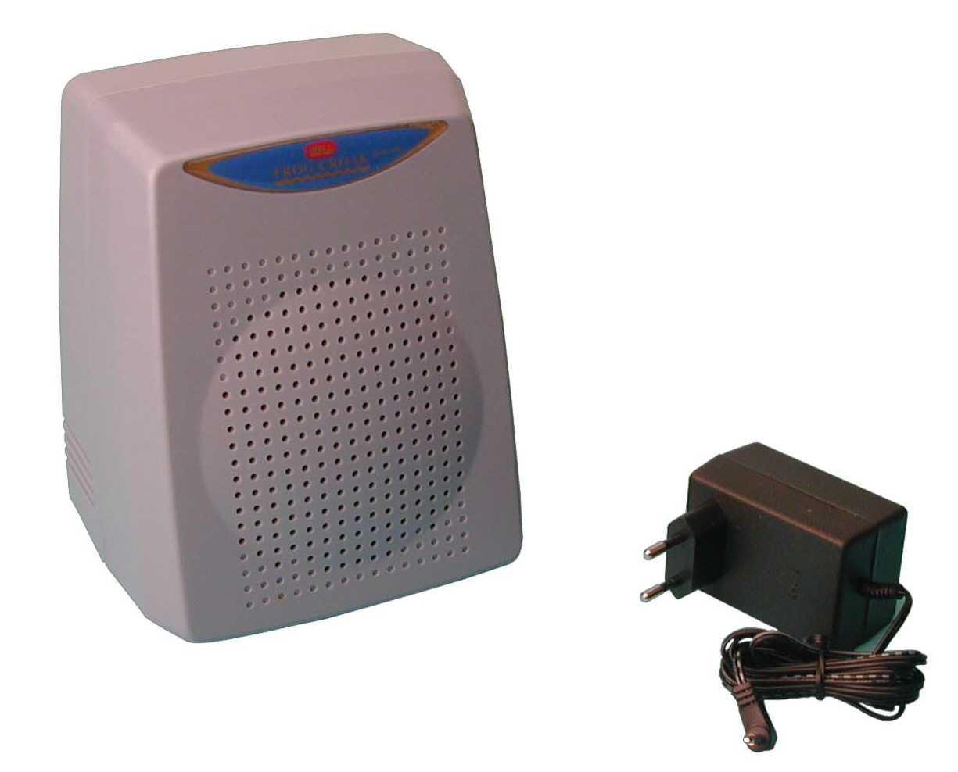
CARACTERISTIQUES :
• utilise des ondes radar, sans capteurs ou rayons IR
• Plage de 5m³
• Pénètre les portes, les fenêtres et même des murs de plus de 10cm d’épaisseur
• Portable
• Pas d’installation
• Puissant, fiable et longue vie
• Alimentation via adaptateur réseau 230Vca 12Vcc
• Sans maintien
• Protection 24h sur 24
• Protection efficace et bon marché
UTILISATION :
Restaurant, habitation, jardin, bijouterie, grand magasin, hôtel, usines, entrepôt, magasins d’antiquité, bateau, musées etc.…


FONCTIONNEMENT :

• Insérer la petite fiche de l'adaptateur secteur à l'arrière du chien électronique.
• Brancher l'adaptateur secteur sur une prise de courant 220Vca.
• Tourner le bouton VOLUME de OFF vers MAX pour régler le niveau sonore. (réglage recommandé à moitié)
• Tourner le bouton RANGE de MAX vers MIN pour régler le niveau de détection (réglage recommandé à moitié)
N.B. : La portée a été réglée au maximum avant d'être livrée. C'est très sensible. Tourner le bouton "RANGE" dans le sens inverse des aiguilles d'une montre pour diminuer la portée.

Choisir la fonction désirée en tournant le bouton du bas. (Voir le schéma ci –dessous).
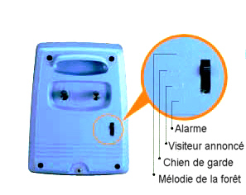
Placer le chien électronique dans la position désirée.
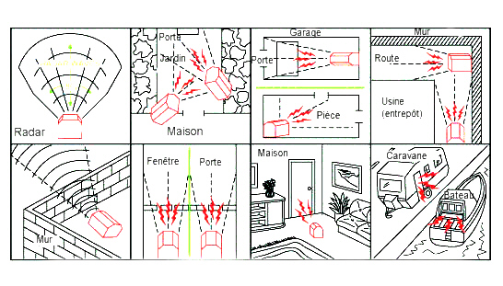
. a) Les bruits forestiers (pas de détection).
Installez l’appareil n’importe où et jouissez des bruits forestiers calmants.
b) Chien de garde
Sélectionnez cette fonction pour la détection d’intrus ou d’objets mouvants volumineux.
L’appareil “aboie” 1 ou 2 fois quand l’intrus s’approche à 5 ou 6m. Lorsque ce dernier est à
3 ou 4m, l’appareil aboie agressivement et sans cesse pour lui faire peur.

c) Annonce de visiteurs
L’appareil joue la mélodie quand le visiteur s’est approché à 5 à 6m.

d) Sirène d’alerte
La détection commence immédiatement lorsque cette fonction est choisie avec le sélecteur au dos de l’appareil. L’appareil aboie et la sirène d’alerte retentit pendant 20 secondes quand le visiteur s’approche à 3 ou 4m.

Si nécessaire, vous pouvez ajuster la plage avec le bouton RANGE.

5. Cet appareil est non seulement capable de détecter des intrus à l’intérieur, mais il peut également dépister des visiteurs rôdant ou des objets volumineux à l’extérieur.

Le chien de garde électronique peut détecter à travers divers matériaux avec un maximum d'efficacité.
Voir le tableau suivant :

MATERIAUX | EFFET DE LA PORTEE
Verre | Réduction légère
Portes en bois | Réduction légère
Mûr en plâtre | Réduction moyenne
Métal (aluminium, acier, bronze...) | Réduction importante | (Détection possible lorsque le métal est en mouvement ou lorsqu’il y a un éloignement)
Rideau | Réduction légère
Fibre ou plastique | Détection maximum
Papier, carton | Réduction légère

L’appareil consomme très peu d’énergie lorsqu’il se trouve en mode détection, mais consomme plus d’énergie lorsqu’il est activé.

Alimentation adaptateur 220Vca/12Vcc inclus

Fréquence 2.4 GHZ
Poids 1.35 kg
Puissance détection 0.22W
Puissance aboiement 2.6W
Dimension 150x130x190mm

PRECAUTION

1.Le chien de garde électronique doit être utilisé à l’intérieur ou dans des endroits protégés.
2. Suivant la position, il ne détecte pas les mouvements derrière lui. Dans ce cas là, essayer de changer légèrement la position afin d’obtenir une meilleure efficacité.
3. Afin d’obtenir la meilleure efficacité possible, Installez l’appareil à une hauteur de 1 à 1.5m afin de maximaliser la plage de détection
Dimensions : 150x130x190mm, poids 1.35Kg, alimentation 220Vca/12Vcc, consommation 35/55mA.

